Nyhetsbrev På Pricken nr 4 2020
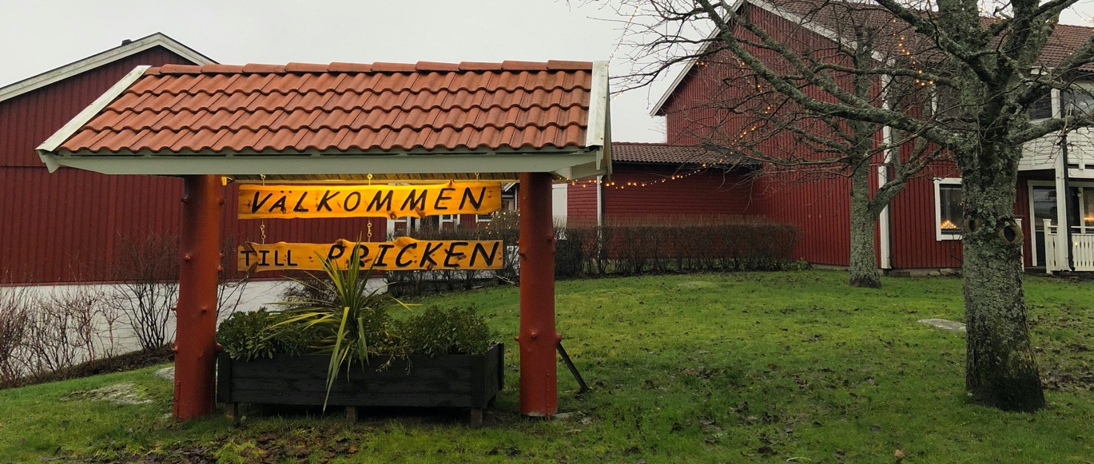
Ny styrelse
är igång och jobbar med gott humör! Hela styrelsen är ny, men några av ledamöterna har tidigare varit med i föreningens styrelse. Vi ser fram emot ett gott samarbete med er boende på Pricken. Just nu har vi viktiga frågor kring felanmälan och vicevärd att arbeta med. Därför kommer vi komma ut med ett nytt nyhetsbrev med information i slutet av januari. Då kommer vi också att presentera styrelsen närmare. Tills dess sitter kontaktuppgifter till styrelsen uppe på anslagstavlan utanför föreningslokalen.

Felanmälan ska göras på detta sätt fram till 31/12:
Vardagar kl 08- 10, till mobilnr 0708-11 60 50
Övriga tider: mail till brfpricken@gmail.com eller sms till 0708-11 60 50.
Vid akuta problem ring i första hand vicevärden 0708-11 60 50.

Felanmälan från och med 1/1:
Vardagar kl 08-10, ring mobilnr 070-055 26 91 (Kaags Mark & Trädgård, Sarandra)
Övriga tider: sms till 070-055 26 91
Vid akuta problem ring 076-322 93 92 (Bemannas av styrelsen)

Fastighetsskötsel
sker under 2021 av Kaags mark & trädgård
Jul och nyårshelgerna
kommer säkert många av oss att fira på annorlunda sätt. Det kanske finns mer tid för att läsa, i så fall får ni gärna låna någon av böckerna i vår föreningslokal. Du tar en bok från hyllan, lämnar tillbaks den eller ställer ev dit en bok som du inte längre vill ha kvar.
Julklappskartonger läggs i blå containern. Platta till kartongerna!
Julgranar slängs i container vid föreningslokalen. Containern ställs dit 7/1 och står till 31/1.
Nyårsraketer och smällare får inte skjutas upp inne på Prickens område!

Prickens expedition
bemannas av representanter för styrelsen första tisdagen i varje månad kl 18.30 - 19.30. Då är du välkommen till vår lokal med ev frågor eller tankar du har som rör oss på Pricken. Nästa öppethållande är tisdagen den 12:e januari 2021. Vi tar hand om varandra genom att använda framställd handsprit, munskydd och hålla avstånd.

Nya dörrar och fönster
är på gång! Den första etappen med byte av soprums- och förrådsdörrar har påbörjats under november. De nya vita ståldörrarna är säkerhetsklassade. Vi vill särskilt påminna om att dörrarna inte låses automatiskt när de stängs utan måste låsas manuellt med nyckel!
Att tänka på
* Levande ljus, släck dem när ni lämnar dem utan uppsikt. Detta på grund av brandfaran.
* Kontrollera era brandvarnare och brandsläckningsutrustning!
* Snö och halka, ni skottar själv utanför er ingång och brevlåda. Vid halka: sanda eller salta på dessa ställen.
* Vid blåst kan snö yra in på vinden, kontrollera gärna så att snö inte blir liggande och smälter och ev orsakar fuktskador.
* El-uttagen som finns i anslutning till P-platserna är enbart dimensionerade för att ladda motorvärmare och cupévärmare.
* Undvik att spola ner fett i avloppet! T ex genom att torka ur stekpannan med papper. Fett i större mängd t ex frityrolja lämnas i väl förslutna flaskor till miljöstation (Havskuren återvinningscentral).
God Jul och Gott Nytt År!
önskar
Lennart, Lars-Arne, Mikael, Emmanuel,
Michael, Anna-Karin och Britta

